**Lampiran 1.** Hasil Identifikasi Lidah buaya (*Aloe vera*L.)

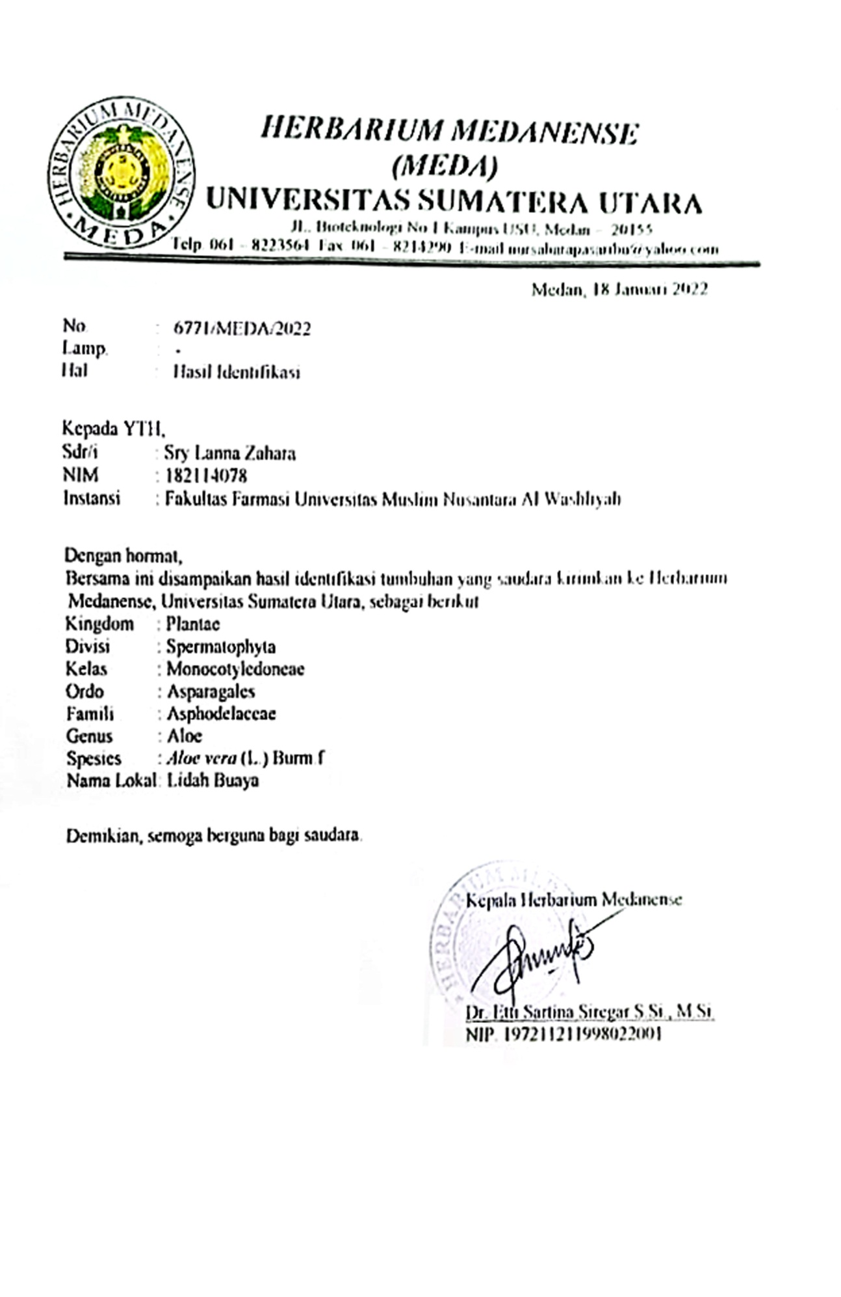

**Lampiran 2.** Bagan alir Penelitian

Daun Lidah Buaya (*Aloe vera* L.)

**←** Disortasi basah

**←** Dicuci dengan air mengalir

**←** Ditiriskan

**←** Dipotong dan di ambil ambil isinya

**←** Ditimbang

Berat basah 2 kg

**←** Dihaluskan menggunakan blender

Berat jeli 1,10 kg

Ekstraksi

Ekstrak

Skrining Fitokimia

Uji aktivitas antibakteri KHM & KBM

**Lampiran 3.** Pembuatan ekstrak etanol Lidah buaya (*Aloe vera* L.)

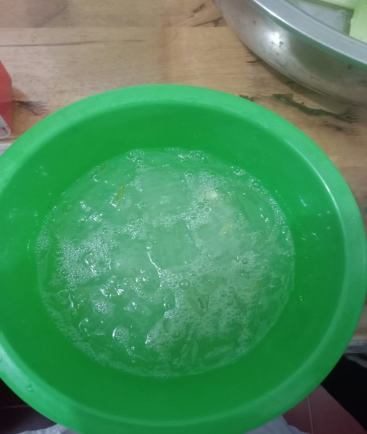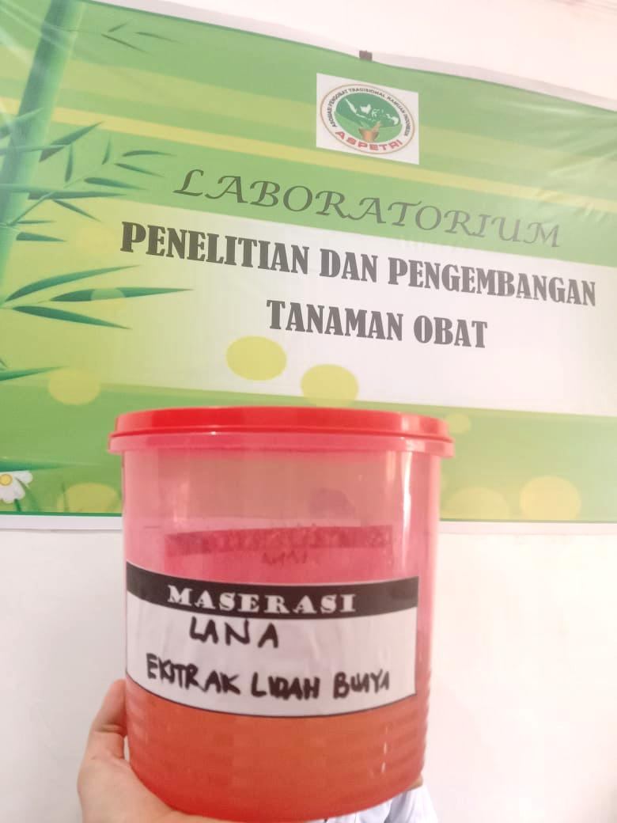

Jelli Lidah buaya Jelli dimaserasi selama 5 hari

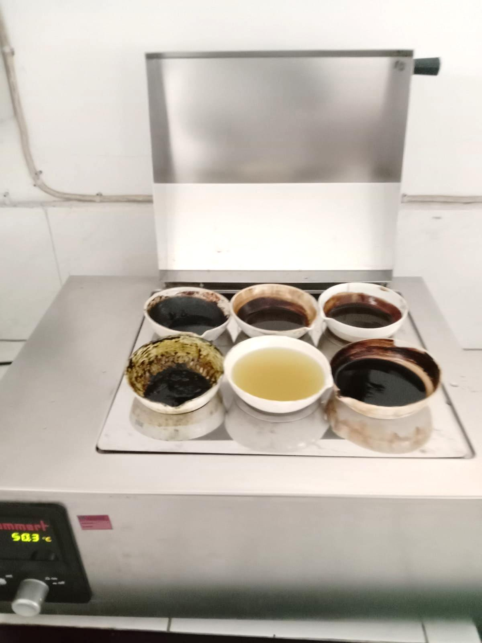

larutan di *Rotary evaporator* Diletakkan dalam *water bath*

**Lampiran 4.** Bagan alir pembuatan ekstrak

500 g simplisia basah

**←** Dimasukkan ke dalam bejana

**←** Ditambahkan 75 bagian etanol 96%

(3750 ml) didiamkan selama 5 hari

Maserat I

Ampas

**←** Dibilas dengan 25 bagian etanol

96% (1250 ml)

**←** Disaring dan ampasnya diperas

Maserat II

Maserat I dan II dicampur

**←** Dimasukkan ke dalam bejana, diamkan

2 hari dan disaring

**←** Dipekatkan dengan *rotary evaporator*

**←** Dipekatkan kembali dengan *water bath*

Ekstrak kental

**Lampiran 5.** Bagan alir skrining fitokimia

1. Saponin

Ekstrak

+ air panas

dikocok

+ HCl 2N

Terbentuk busa 1 sampai 10 cm

2. Tannin

Ekstrak

+ air panas

+ Fecl3 1%

Terbentuk busa 1 sampai 10 cm

3. Flavonoid

Ekstrak

+ air panas

Disaring

+ serbuk Mg

+ HCl(P)

Larutan kuning

**Lampiran 5.** Lanjutan

4. Alkaloid

Ekstrak

Endapan coklat kehitaman

Larutan kuning

+ Pereaksi dragendorf

Endapan keruh kehitaman

5. Steroid/Triterpenoid

Ekstrak

Dimaserasi 20 ml n-heksan 2 jam

Disaring

Ampas

Filtrat

5 mL Filtrat

Uapkan

Ditambah 2 tetes Asam asetat

Ditambah H2SO4(p) 1 tetes

Terbentuk warna biru kehijauan

**Lampiran 6.** Hasil Skrining Fitokimia

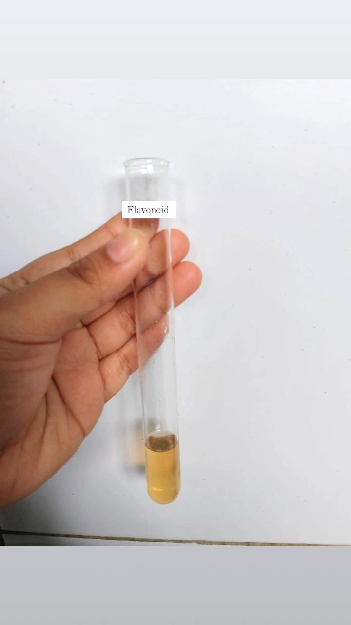 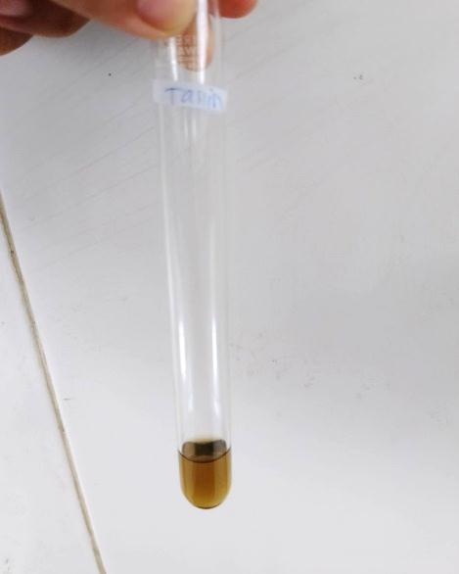 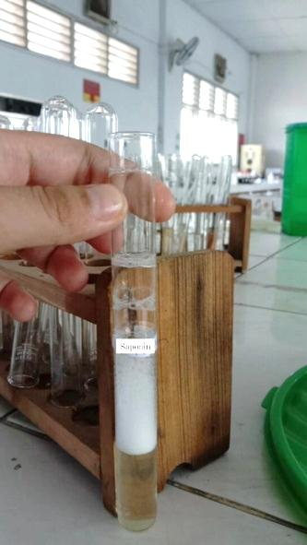

a. Flavonoid (+) b. Tanin (+) c. Saponin (+)

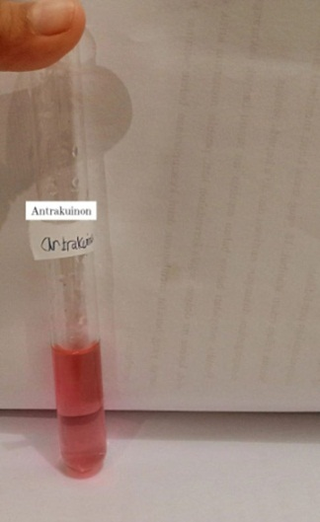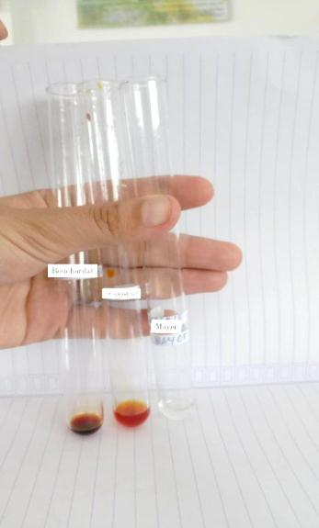 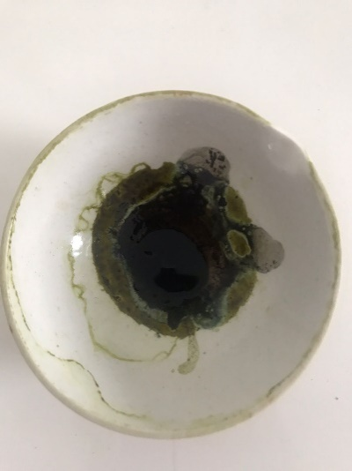

d. Alkaloid (+) e. Steroid (+) g. Antrakuinon (+)

**Lampiran 7.** Perhitungan pembuatan larutan ekstrak etanol lidah buaya

(*Aloe vera* L.)

1. Pembuatan larutan ekstrak 50%

Diketahui : Konsentrasi (C1) = 100 %

Konsentrasi (C2) = 50 %

Volume (V2) = 10 Ml

Volume (V1) = ......?

Jawab : C1 . V1 = C2 . V2

100 % . V1 = 50% . 10 Ml

V1 = 5 Ml

Jadi, untuk membuat konsentrasi ekstrak 50% , dipipet5 Ml

larutan ekstrak 50% ditambahkan larutan DMSO 5 Ml

1. Pembuatan larutan ekstrak 25%

Diketahui : Konsentrasi (C1) = 50%

Konsentrasi (C2) = 25%

Volume (V2) = 10 Ml

Volume (V1) = ......?

Jawab : C1 . V1 = C2 . V2

50% . V1 = 25% . 10 Ml

V1 = 5 Ml

Jadi, untuk membuat konsentrasi ekstrak 25% , dipipet 5 Ml

larutan ekstrak 25% ditambahkan larutan 5 Ml

1. Pembuatan larutan ekstrak 12,5%

Diketahui : Konsentrasi (C1) = 25%

Konsentrasi (C2) = 12,5%

Volume (V2) = 10 Ml

Volume (V1) = ......?

Jawab : C1 . V1 = C2 . V2

25% . V1 = 12,5% . 10 Ml

V1 = 5 Ml

Jadi, untuk membuat konsentrasi ekstrak 12,5% , dipipet 5 Ml

larutan ekstrak 12,5% ditambahkan larutan DMSO 5 Ml

1. Pembuatan larutan ekstrak 6,25%

Diketahui : Konsentrasi (C1) = 100

Konsentrasi (C2) = 25

Volume (V2) = 10 Ml

Volume (V1) = ......?

Jawab : C1 . V1 = C2 . V2

12,5%. V1= 6,25% . 10 Ml

V1 = 5 Ml

Jadi, untuk membuat konsentrasi ekstrak 6,25% , dipipet 5 Ml

larutan ekstrak 6,25% ditambahkan larutan DMSO 5 Ml

1. Pembuatan larutan ekstrak 3,125%

Diketahui : Konsentrasi (C1) = 6,25%

Konsentrasi (C2) = 3,125%

Volume (V2) = 10 Ml

Volume (V1) = ......?

Jawab : C1 . V1 = C2 . V2

6,25% .V1= 3,125% . 10 Ml

V1 = 5 Ml

Jadi, untuk membuat konsentrasi ekstrak 3,125% , dipipet 5 Ml

larutan ekstrak 3,125% ditambahkan larutan DMSO 5 Ml

**Lampiran 8**. Ekstrak lidah buaya dalam konsentrasi 3,125%, 25%, 12,5%,

6,25%, 25%, 50%, dan DMSO

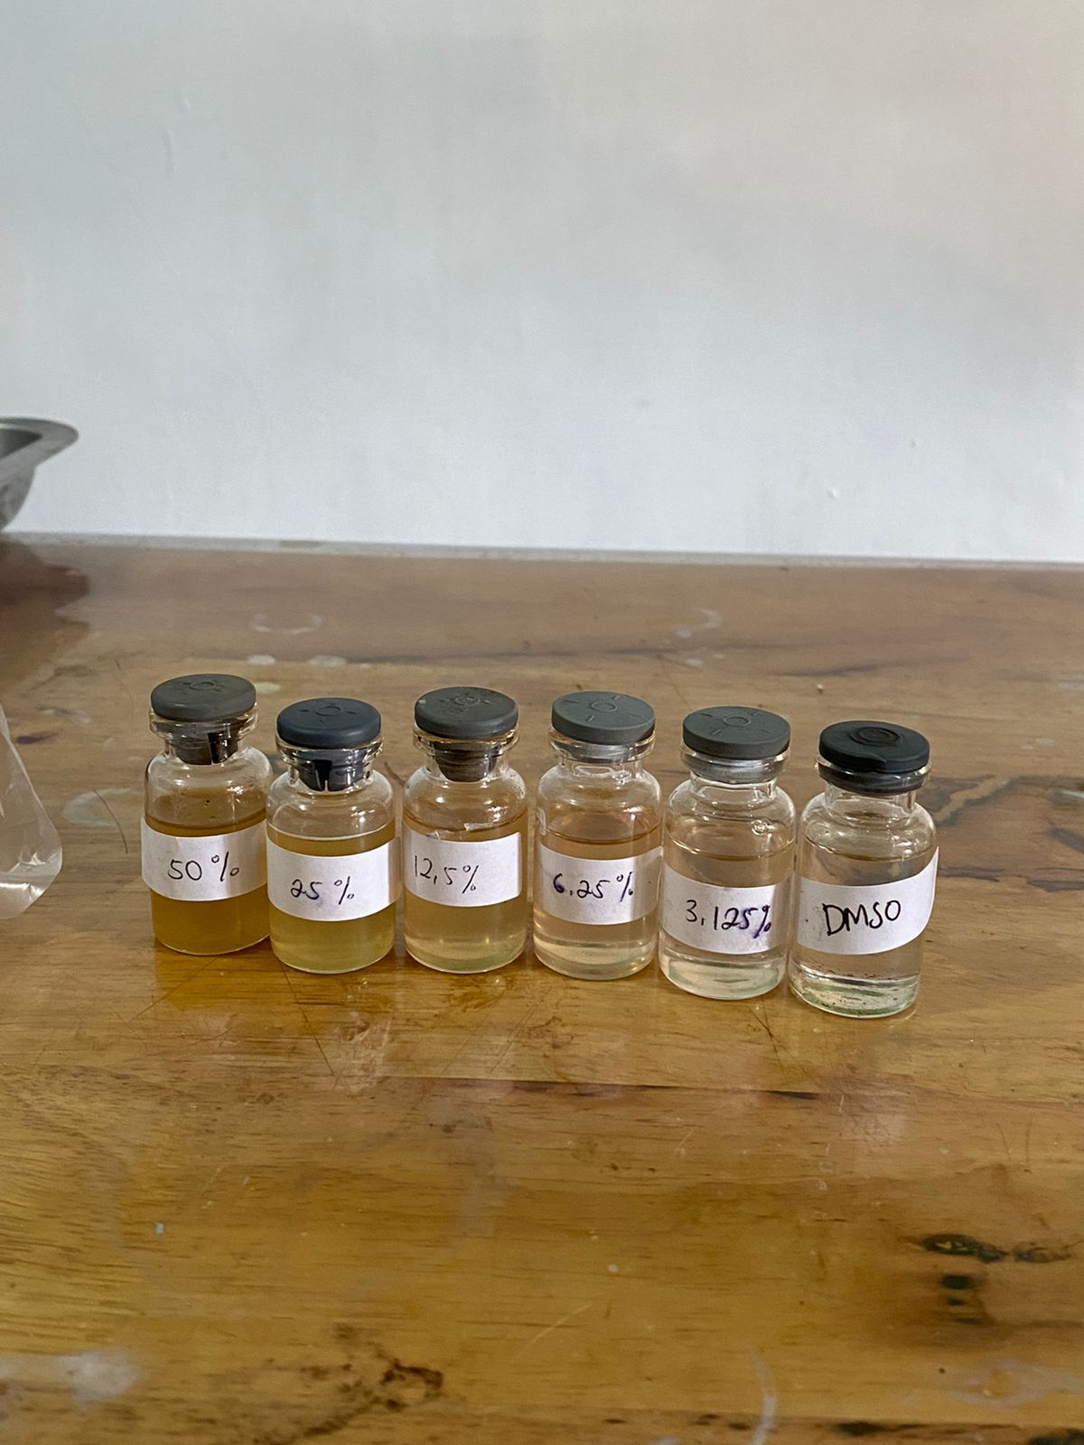

konsentrasi larutan uji

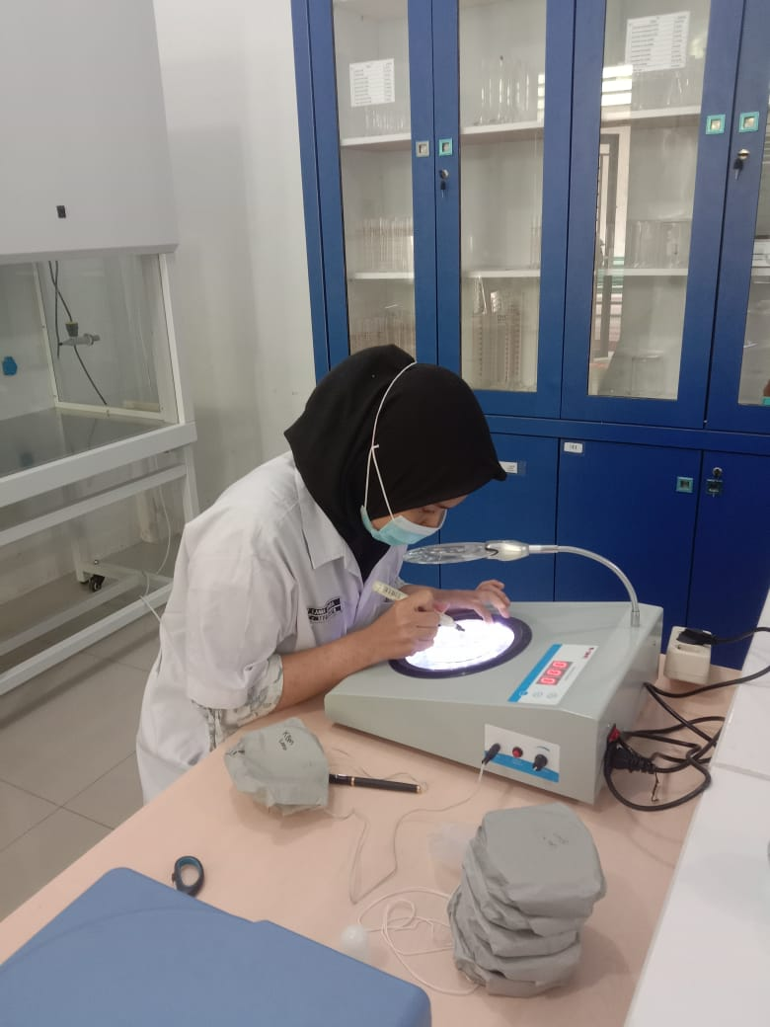

Alat *Colony counter*

**Lampiran 9**. Uji konsentrasi hambat minimum (KHM)

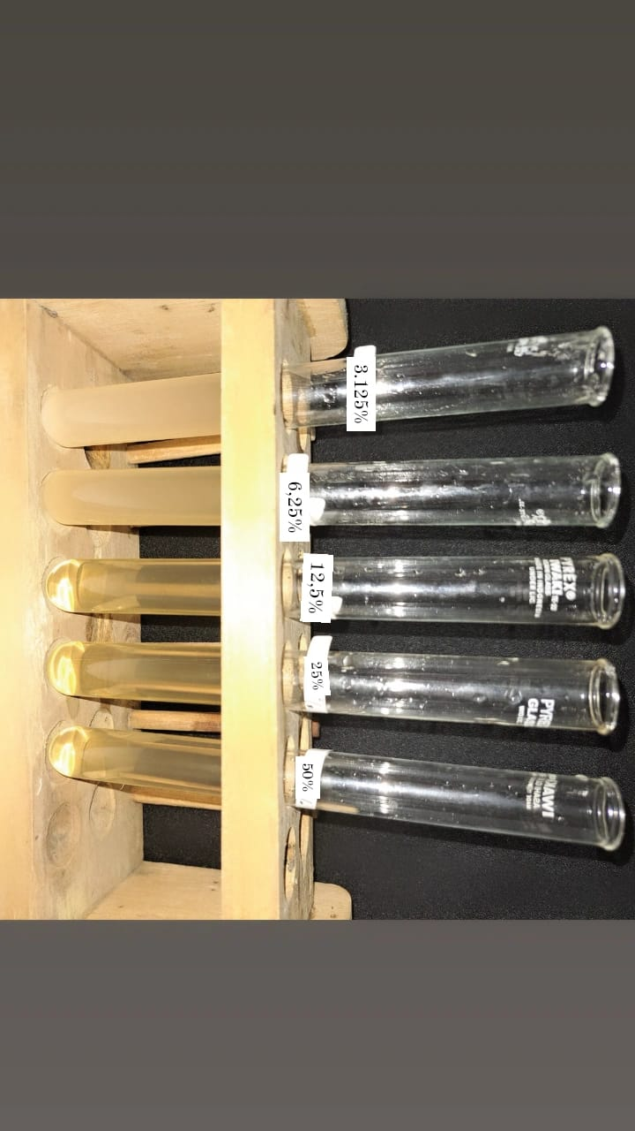

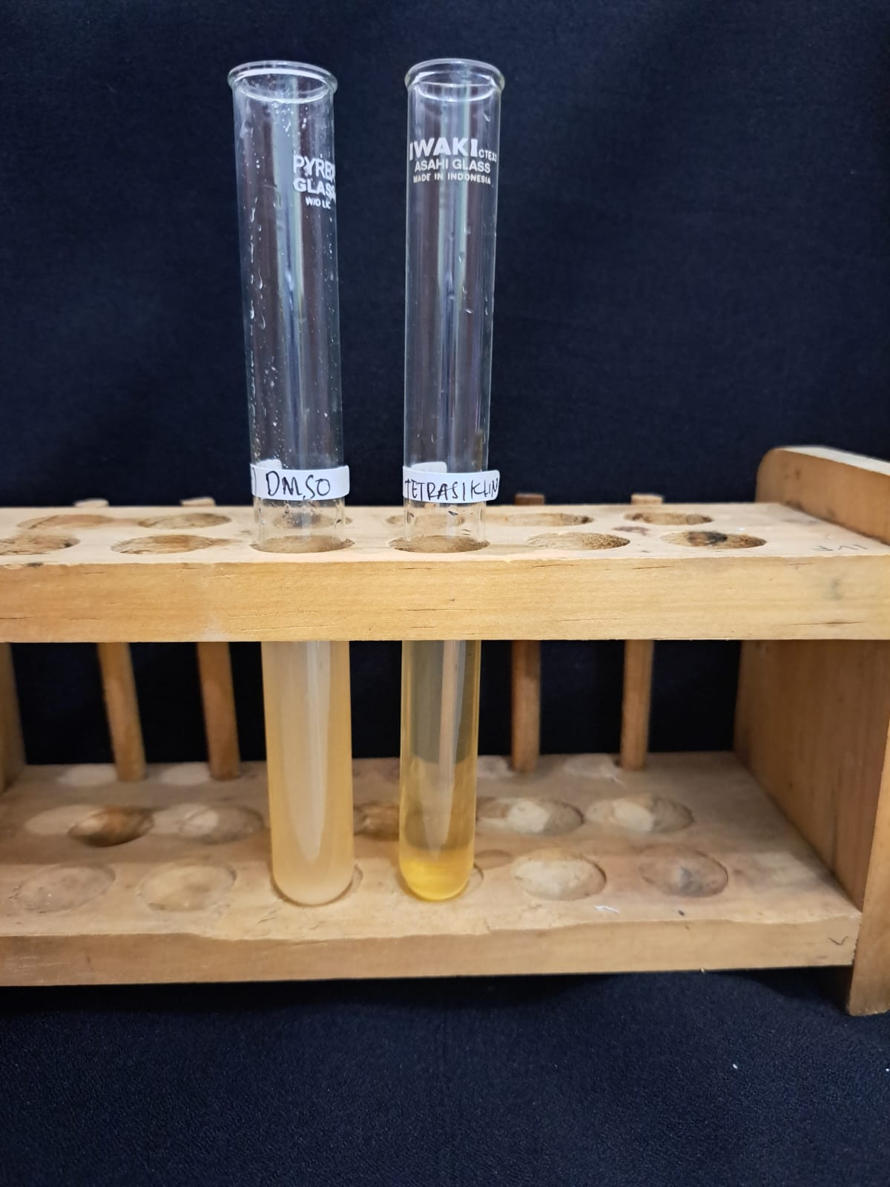

Pengulangan I

**Lampiran 9.** Lanjutan

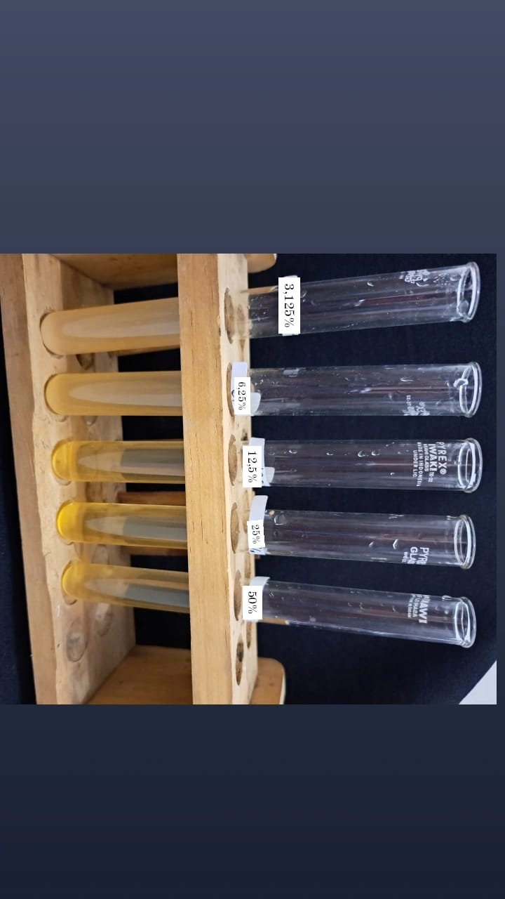

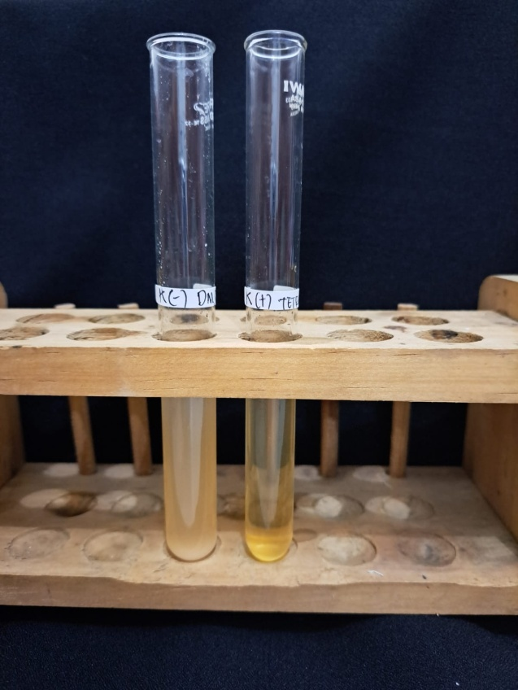

Pengulangan II

**Lampiran 10**. Uji konsentrasi bunuh minimum (KBM)

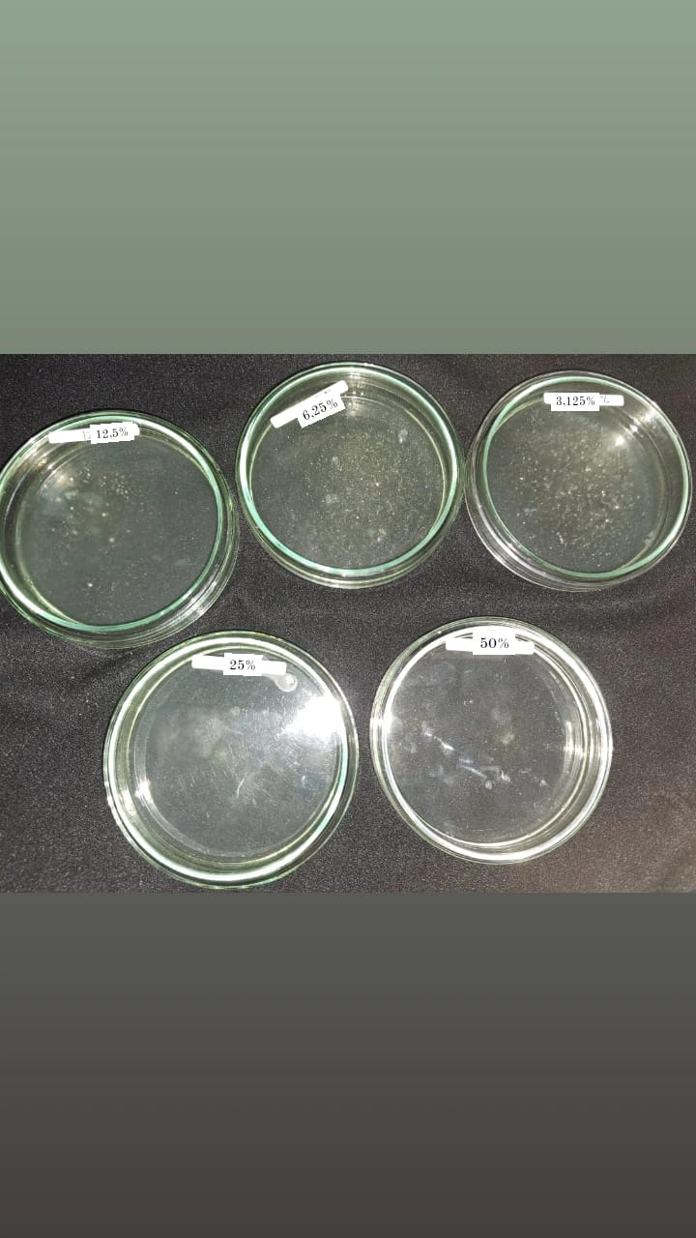

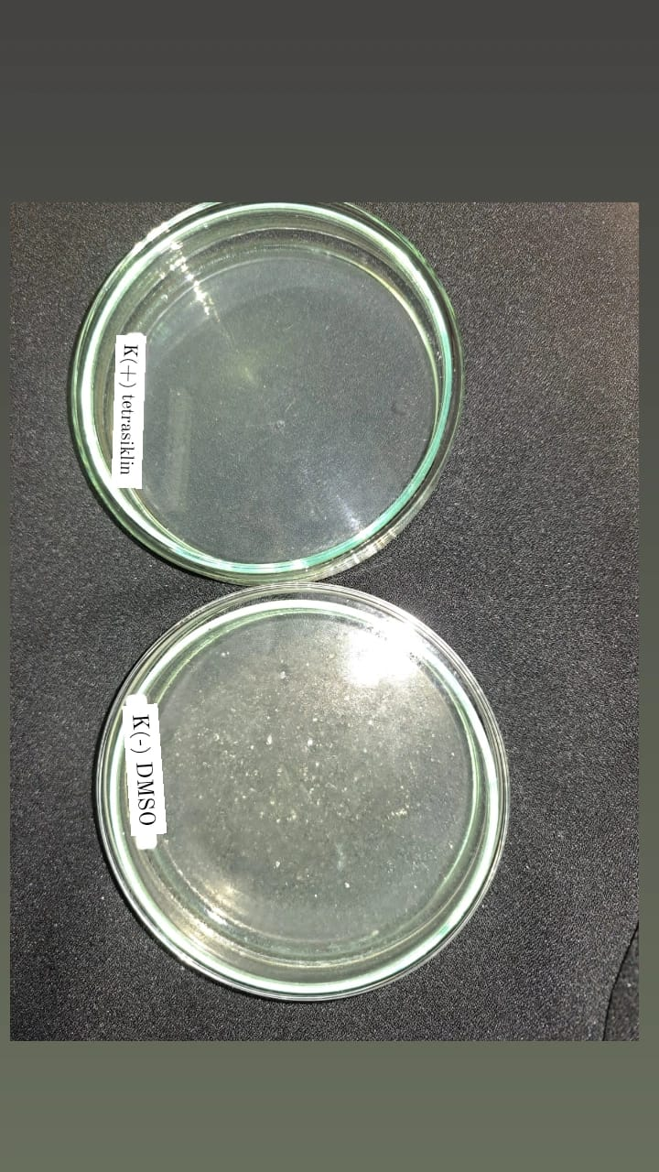

Pengulangan I

**Lampiran 10.** Lanjutan

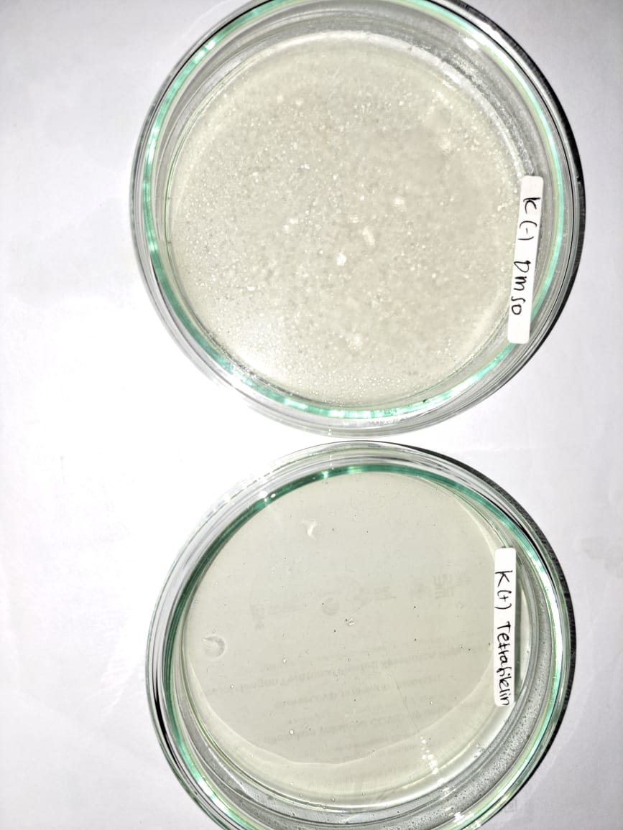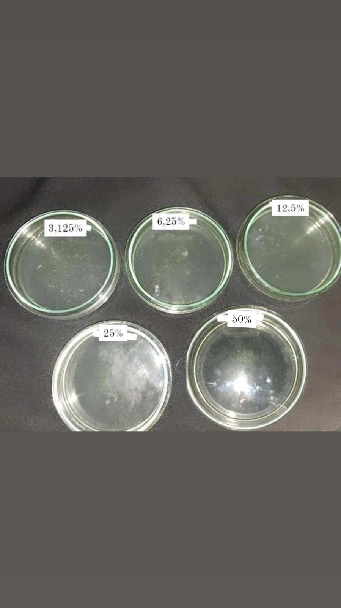

Pengulangan II